Nordfjord.
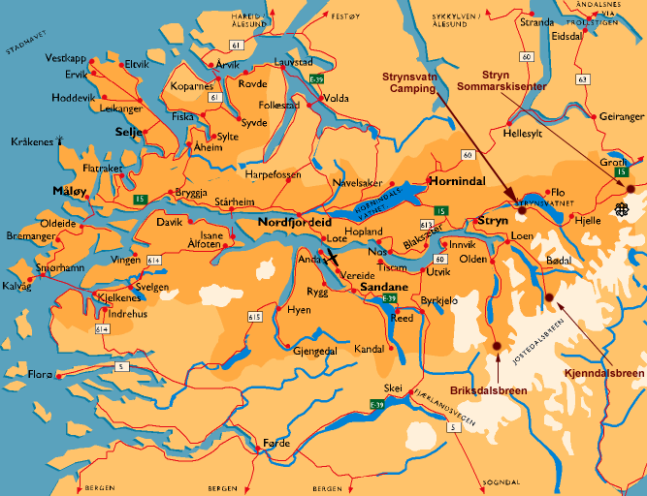
- Vanaf Vassenden rijdt u ruim 20 km langs de oever van het 30 km lange Jølstervatn.
- Dit meer is bekend om zijn forellen, die soms 10-15 kg kunnen wegen.
- Het plaatsje Skei is beroemd vanwege de kunstnijverheid (husfliden).
- U kunt hier de beroemde Noorse truien kopen die door de boerinnen uit de streek worden gebreid.
- Skei is ook bereikbaar via weg nr. 5 vanuit Fjærland door een tunnel onder de Jostedalsbreen.
- Via weg nr.1 door het brede Våtedal, met hoge wanden, veel groen en een snelstromende rivier, bereikt u Byrkjelo, dat lijkt ingesloten door hoge besneeuwde bergen.
- Deze weg eindigt in Sandane aan de Gloppenfjord, een zijarm van de Nordfjord.
- Hier staat het openluchtmuseum van deze streek, het Nordfjord Folkemuseum.
- Er staan 32 oude boerderijen uit de 17de -19de eeuw met meubels, gebruiksvoorwerpen, gereedschappen en textiel.
- Van Byrkjelo loopt de route verder via weg nr. 60 richting Utvik aan de Nordfjord.
- De afdaling is schitterend.
- De huizen in Utvik staan gegroepeerd rond het houten kerkje.
- De weg, die van Utvik langs de fjord naar Innvik voert, biedt talloze panorama's.
- Ook de huizen van Innvik liggen om de houten dorpskerk geschaard.
- U kunt vlak langs de Nordfjord naar Olden, Loen en Stryn rijden.
- De Nordfjord heeft een lengte van 100 km en bereikt op verscheidene plaatsen een diepte van meer dan 500 m.
- Olden is een toeristenplaatsje met een houten kruiskerk uit 1745.
- Er staat ook een nieuwe kerk, die gebouwd is als een stavkerk.
- Na de grote steden Bergen en Oslo is Stryn de grootste toeristische gemeente van Noorwegen, waar u op de Tystiggletsjer zelfs in de zomer kan skiën.
- Er zijn een stoeltjeslift, sleepliften en loipen voor langlauftochten.
- De weg naar Loen voert vlak langs de steile wanden van de ford.
- Loen ligt op een kleine vruchtbare vlakte aan de fjord en is omgeven door hoge bergen. Het meer van Loen is een echt bergmeer.
- In het nabijgelegen Bødal zijn nog de sporen te zien van de grote aardverschuivingen die in 1905 en 1936 hebben plaatsgevonden.
- Ze eisten destijds 135 slachtoffers.

